第５学年 学級活動（2）指導案

１ 題材 バランスのよい食事 (キ 食育の観点を踏まえた学校給食と望ましい食習慣の形成）

２ 題材設定の理由
本学級の児童は、給食の時間を楽しみにしており、楽しい雰囲気で食事をとることができている。個人差はあるが、ほとんどの児童が好き嫌いなく給食を食べることができ、苦手だった野菜料理も学級全体の食べ残しはほとんどない。また、家庭科や学級活動において、五大栄養素のはたらきや健康のためにバランスよく食べることの重要性について学習している。
しかし、事前の食生活アンケートの結果から、学校が休みの日の食事については、朝・昼・夕、三食食べていない児童が約２割いることがわかった。また、食事内容についても、ごはんやパン等の主食はほとんどの児童が「食べている」と答えているのに対し、不足しがちな野菜料理である副菜や汁物は、約５割の児童が「食べないことが多い」と答えていた。
小学校高学年の時期は、活動量が増加するとともに体の成長も著しいため、バランスのよい食事をとることが重要である。
そこで、自分の食生活を振り返り、日常生活の中でバランスのよい食事を継続的にとるための具体的な方法について考えさせることにより、実践につなげていきたいと考えた。
本時では、まず、食生活アンケート調査結果を提示し、自己の食生活の実態を捉えさせ課題意識を高めたい。次に、給食の献立と食生活アンケートをもとに作成した食事例を取り上げ、栄養教諭との連携を図りながら、バランスのよい食事のとり方のポイントについて理解させるとともに、その改善策を話し合う活動を通して、自己の食事を見直し具体的なめあてがまとめられるようにする。その際、自分手帳を活用し、日常生活において振り返りができるようにしたい。
また、児童の食生活の改善には家庭の協力が必要であるため、本時の学習内容についてワークシートをとおして保護者へ知らせ、実践化につながるよう協力を得るとともに、学級通信等で保護者に伝え、家庭における食への関心を高めることで、児童の本時の学習内容の定着化が図られるよう啓発していきたい。

３ 「ふくしまっ子食育指針」との関連
食べる力の要素 | 期待する姿
食を通した健康づくりに主体的にかかわる | バランスのよい食事の大切さがわかり、自分の食生活を見直すことができる。

４ 評価規準
集団生活や生活への  関心・意欲・態度 | 集団の一員としての  思考・判断・実践 | 集団活動や生活についての  知識・理解
自己の食事内容やバランスのよい食事に関心をもち、意欲的に日常の生活や学習に取り組もうとしている。 | バランスのよい食事をするために、バランスのよい食事のとり方の工夫について話し合い、自己の食生活を振り返り、自分に合ったよりよい解決方法などについて考え、判断し、実践している。 | バランスのよい食事のとり方について理解している。
５ 本時のねらい
主食・主菜・副菜・汁物がそろうことで、栄養のバランスがよくなることを理解し、バランス
のよい食事をとるための具体的なめあてをまとめることができる。
○ 主食・主菜・副菜・汁物がそろうことで栄養のバランスがよくなることを理解することができる。（知識･理解)
○ 日常生活における食事のとり方を見直し、バランスのよい食事をするための具体的なめあてをまとめることができる。（思考・判断・実践)

６ 活動計画
事 前 | 実態調査：食生活アンケートを実施する。  食事調査：児童に３日間の夕食の食事を記録させる。
本 時 | ・食生活アンケートの結果から、本時のめあてを知る。  ・主食･主菜・副菜･汁物がそろうことで栄養のバランスがよくなることを知  る。  ・栄養のバランスのよい食事にするための具体的な改善策を話し合う。  （集団思考）  ・自分の食生活を見直し、自分のめあてを具体的に決定し、実践の意欲を高  める。(自己決定)
事 後 | ・ワークシートを活用し、各自のめあてが実践できたか確認する。  ・学級通信で授業の学習内容を家庭に知らせる。
他教科等との関連 | 家庭科：食べることの大切さを考えよう

７ 本時の活動
（１）展開
段階 | 学習活動・内容 | 時間  （分）  形態 | 指導上の留意点  ※評価 |  | 資料
段階 | 学習活動・内容 | 時間  （分）  形態 | T1(学級担任) | T2 (栄養教諭) | 資料
つ  か  む | １ 課題をつかむ。  (1) アンケートの結果を見て気付いたことを発表する。  ・学校のない日の食事回数が少ない人がいる  ・野菜や汁物を食べない人が多い  （2） 本時のめあてをつかむ。  栄養のバランスのよい食事を見つけよう。 | ５分  一斉 | ○ アンケートの結果を見ることにより、実態を把握させ、課題解決の意欲を喚起する。 |  | アンケ  ートの  結果
さ  ぐ  る  見  つ  け  る | ２ ４つの食事例から気付いたことを発表する。  ・①には汁物がない  ・給食には五大栄養素が入っている。  ３ バランスのよい食事のとり方のポイントを知る。  ・ごはんを主食として、主菜副菜、汁物を揃える  ・成長期に特に気を付けたい  栄養素（たんぱく質・カルシウム・鉄）  ４ ３つの食事例を改善する方法を話し合う。 | ５分  一斉  10分  一斉  10分一斉 | ○ アンケート結果を基にした食事例３例と学校給食の献立を提示し、栄養のバランスのよい食事のとり方のポイントに気付かせる。  ○ 学校給食の献立を参考に食事例の主食･主菜･副菜･汁物について確認する。  ○ 家庭科での既習事項と関連させながら、具体的な改善する方法を考えさせる。  ※ 主食･主菜･副菜･汁物がそろうことで栄養のバランスがよくなることを理解し、栄養のバランスのよい食事にするための改善策について話し合うことができたか。（発表） | ○ 自分手帳の資料を活用することで、日常生活で振り返りができるようにする。  ○ 自分手帳にある成長期に必要な栄養素についてもふれ、成長期の食事の重要性についての意識を高める。  ○ 自分の改善方法を 具体的に考えられる よう、アドバイスし  たり、児童の意見を  整理しながら板書したりする。 | 食事例の写真  自分手帳  骨の写真
決  め  る | ５ 本時のまとめをする。  (1) 自分の食事記録を見直し、栄養のバランスのよい食事をするために、自分が実践することや保護者に協力してもらうことをワークシートに記入する。  (2) ワークシートの３と４について説明を聞く。 | 15分  個別 | ○ 各自の食事の改善をするための具体的な実践内容をまとめさせる。  ※ 自分の食生活を見直し、バランスのよい食事をするための具体的なめあてをまとめることができたか。  （発表・ワークシート） | ○ 具体的なめあてとなるように、机間指導を行い個別に支援する。

（２）細案
教師の働きかけ(発問) | ・児童の反応 ・資料
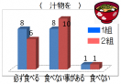  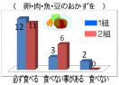  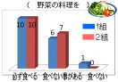  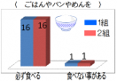  【T1】みなさんに、先日、食生活アンケートを行いました。その結果を発表します。  学校のある日と休みの日の１日の食事の回数と普  段食べている食事の内容についてのアンケート結果  が、この表です。この表を見て何か気付いたことは  ありますか。  アンケート結果から、休日の食事がきちんととられていなかったり、普段の食事でも野菜料理や汁物を食べていなかったりすることがわかりました。  成長期のみなさんが、元気に勉強やスポーツをするためには、バランスのよい食事をすることがとても重要です。そこで、今日はどのようにすればバランスのよい食事をとることができるのか、栄養教諭の先生にアドバイスをもらいながら話し合っていきましょう。今日のめあては「栄養のバランスのとれた食事を見つけよう。」です。 | 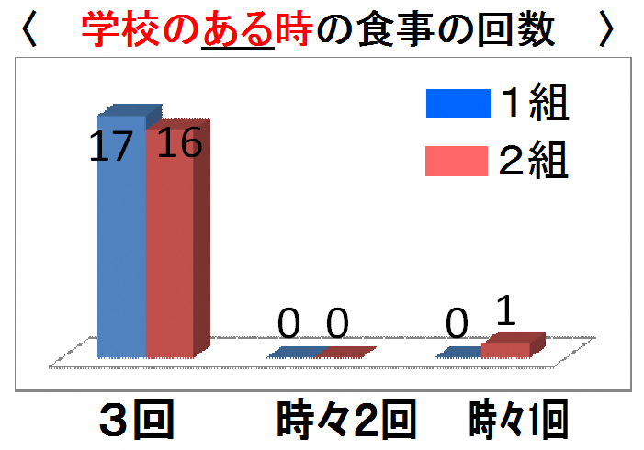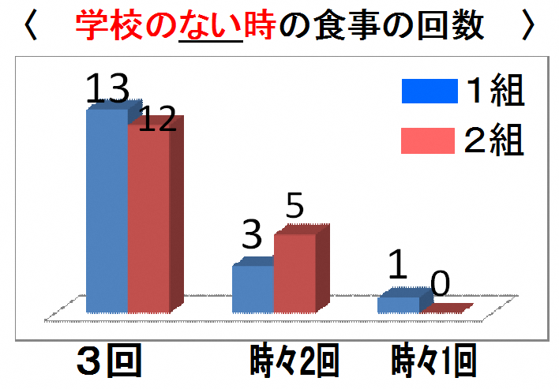  ・学校のない日に食事を３回食べない人がいる。  ・ごはんやパンに比べ、野菜や汁物を食べない人が多い。
【T1】これら４つの食事例は、食生活アンケートを参考に作った３つの食事例と給食の献立です。  ①は「ごはんと納豆」、②は「ごはんと卵焼きとみそ汁」、③は「パンとオレンジジュースとソーセージ」、④は昨日の給食の献立です。  この４つの食事例は、栄養のバランスのとれた食事ですか？どうしてですか？気付いたことを発表しましょう。  【T1】①～③の食事例は、「バランスが悪い」や「五大栄養素が入っていない」という意見がありました。この食事は、みなさんが日常的にとっている食事の一例です。ここで、バランスのよい食事のとり方のポイントについて、栄養教諭の先生に聞いてみましょう。  【T2】みなさんが健康に成長するためには、多くの種類の栄養素が必要ですが、１種類の食品で全ての栄養素を含んでいるものはありません。そのため、食品を上手に組み合わせて食べることが必要です。  その一つの方法として、これまで、みなさんが学級活動で学習してきた、赤、黄、緑の３つの食品群をバランスよくとることです。このことにより、家庭科で学習した五大栄養素もバランスよくとることができます。  自分手帳の食生活18ページを見てください。食事の質について「主食・主菜・副菜・汁物をそろえると、ほぼ理想の栄養バランスとなります。」と書いてあります。主食は、ごはんや・パンなどエネルギーのもとになる黄色の食品、主菜は、おもなおかずで、肉魚卵など主に体をつくるもと主に赤の食品が含まれます。副菜は、足りない物を補うおかずで、野菜や海藻など体の調子を整える緑の食品が含まれます。汁物は、みそ汁などの汁物や牛乳などの飲み物になります。みそ汁は、野菜やいも類、海藻類等を使って第２の副菜の役割もします。  次に、「成長期に特に気を付けたい栄養素」について考えましょう。みなさんに特に必要な栄養素は何だと思いますか。  また、食生活20ページを見てください。みなさんは身長や体重がどんどん増加する成長期といわれる時期にいます。成長期には骨・筋肉など体を作るために、魚・肉・卵・豆に多く含まれるたんぱく質が必要です。これは主菜に多く含まれます。その他、カルシウム・鉄分などが多く含まれる牛乳・乳製品の他に、海そう類・野菜の入った副菜や汁物をしっかり食べることが大切です。  この写真は何の写真か分かりますか。  これは健康な骨と骨そしょう症の人のスカスカの骨の写真です。骨や歯は、カルシウムやたんぱく質からできていますが、実は野菜の中のビタミンもじょうぶな骨や歯を作るために必要です。ですから、毎日、野菜をしっかり食べることも大切です。 | 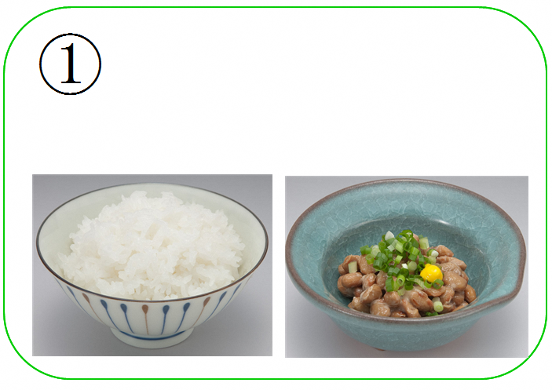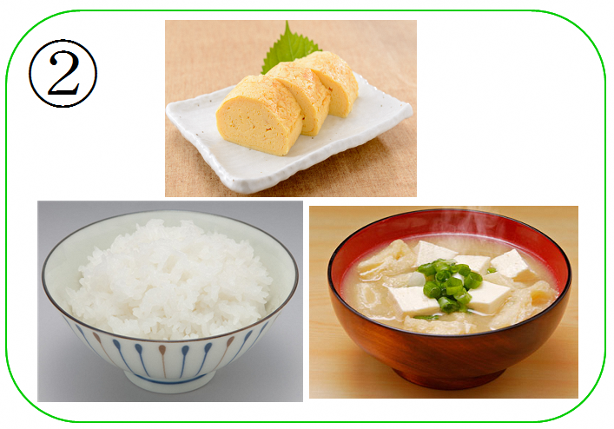  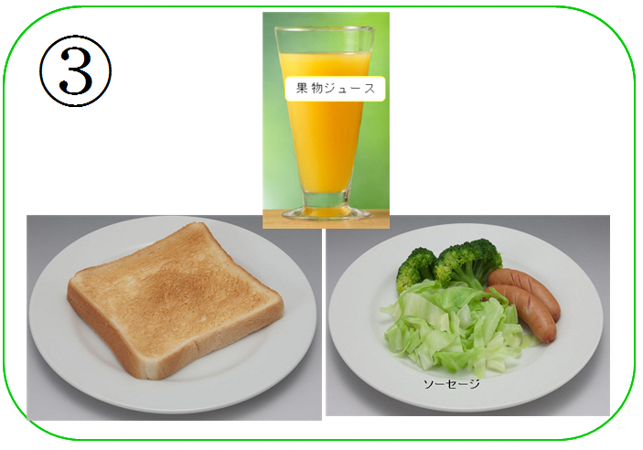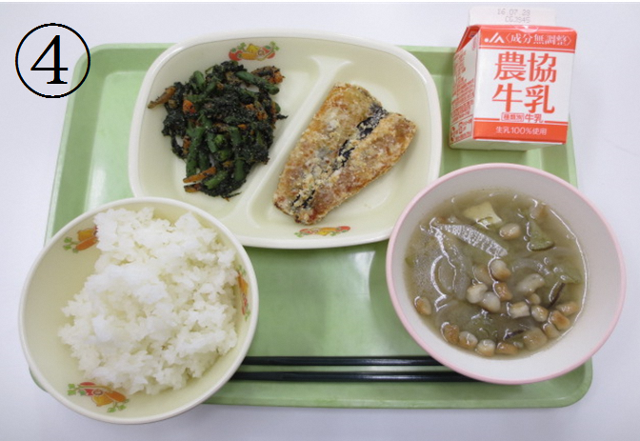  ・給食は栄養のバランスがいいけど、①～③はバランスが悪い。  ・全部、主食とおかずがあるからいい。  ・五大栄養素が入っていないからだめだと思う。  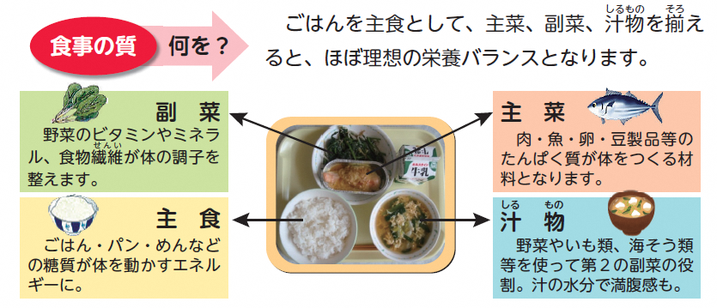  ・カルシウムです。  給食に毎日牛乳が出るからです。  骨の写真  ・骨の写真です。
【T1】今の話を聞いて、①～③の食事例を栄養バランスのよい食事に改善するためにはどうしたらよいか考えてみましょう。まず、それぞれの食事例の主食、主菜、副菜、汁物はどれですか？  どのように改善しますか？なぜそのように改善しましたか？理由も発表してしましょう。  （【T2】児童の意見を専門的な立場から称賛したり、アドバイスしたりする。） | ①主食：ごはん、主菜：納豆  ②主食：ごはん、主菜：卵焼き、汁物：みそ汁  ③主食：パン、主菜：ソーセージ、副菜：サラダ、汁物：オレンジジュース  ①大根と油揚げのみそ汁を付けます。汁物、野菜がないからです。  ②副菜にサラダを付けます。いつも食べているからです。  ③ぜんぶそろっていますが、カルシウムがないと思います。ジュースを牛乳に変えます。
【T1】みなさんは、昨日までの３日間夕食の食事記録をしました。ワークシートの欄に、食事記録の結果を貼ってみましょう。そして、自分の食事内容について、先程のバランスのよい食事のとり方を振り返りながら、良かった点、問題点を記入しましよう。  また、これから各自バランスのよい食事がとれるように、具体的なめあてを考えましょう。また、めあてが決まったら、お家の人にも協力してもらうことも記入しましょう。発表してください。  【T1】自分で考えためあてをぜひ１週間実践できるようにがんばってください。ワークシートを見てください。決めためあてを１週間チェックした後、お家の方からも感想をワークシート４に書いてもらってください。もうすぐ春休みです。給食がなくてもバランスのよい食事ができるように心がけましょう。 | ・良かった点  ごはんを食べていた。  汁物を飲んでいた。  ・問題点  副菜がなかった。  主菜を２つ食べていた。  野菜のおかずがなかった。  ・汁物の中に野菜を入れればよい。  ・野菜のおかずを作ってもらうようにお母さんに話をする。  ・一緒に野菜の料理を作る。  ・今まで、朝は食欲がなかったので、パンとジュースなどの簡単な食事でしたがこれからは少し早起きして、おかずや汁物を食べるようにする。  ・休みの日は、カルシウム補給のために牛乳を飲む。  ・野菜料理は、毎食食べるようにする。  ・休みの日も朝食をきちんと食べる。

８ 準備・資料等
・アンケートの結果 ・食事例の写真 ・給食の写真 ・自分手帳 ・骨の写真
・ワークシート

９ 板書計画
め 栄養のバランスのとれた食事を見つけよう。
自分手帳の資料
食事例③
給食の献立
食事例②
食事例①

アンケートの結果

〇気付いたこと
・
・
骨の写真
○改善策
③ついて
②について
①について
ま

10 成果と課題
○ 本授業において、児童は、バランスよく食事をすることの大切さや食事のとり方のポイントについて理解し、各自の食事内容を振り返りながら、バランスよくとるための具体的な方法を決定し実践しようとする意欲を高めていた。多くの児童が、不足がちだった副菜や汁物を意識して食べようと自己決定していた。後日、提出されたワークシートの感想より、保護者の協力を得ながら実践できた達成感が伝わってくるとともに、今後も取組を継続しようとする意欲が見られた。
○ 保護者へ学級通信を通して学習内容を知らせるとともに、ワークシートにおいて、児童から保護者へ実践に際して協力してもらうことや実践後の保護者からの感想を記入してもらうことで、保護者自身も日常の食生活について関心を高め、改善していこうとする意欲が見られた。具体的には、「どうしても野菜料理は残りがちなので、みそ汁に具をたくさん入れて、多くとれるようにしたいと思います。」や「朝、時間がないときにパン１個ですませたりしていましたが、１０分早起きさせて、バランスのよい食事をさせたいと思います。」などの感想が寄せられ、家庭においても食事の内容を見直すよい機会となった。
○ 食事をバランスよくとる重要性のみならず、成長期に気を付けたい栄養素について、自分手帳を活用することで、その必要性や具体的な食品の組み合わせなどを意識させることができた。
○ 本授業実施後の給食において、野菜が苦手な子どもが残さず食べようとしたり、牛乳の飲み残しが減少したりしている。今後も継続されるよう、声かけしていくとともに、定期的に栄養教諭による給食時訪問なども実施していきたい。

ワークシート
５年 組 番 名前
めあて

１ 食事の記録を見て、良かった点と問題点を書きましょう。
 | ／（ ） | ／（ ） | ／（ ） | 良かった点・問題点
主食
主菜
副菜
汁物

２ 栄養のバランスよく食事をするためのめあて
【自分でがんばること】 【お家の人に協力してもらうこと】

３ がんばりカード(１週間のがんばりをチェックしてみましょう）
＊家で食べた食事を考えてチェックしてみましょう。
曜日 | 日（ ） | 日（ ） | 日（ ） | 日（ ） | 日（ ） | 日（ ） | 日（ ）
めあて | ◎・・・とてもよくがんばれた ○・・・よくがんばれた △・・・もっとがんばる

４ １週間がんばって思ったこと・感じたことを書きましょう。
【自分の感想】 【お家の人から】

食事についてのアンケート

５年 組 番
次の問いから、あてはまる答えを１つ選んでえんぴつで黒くぬりましょう。

問１ あなたは学校のあるとき、毎日、３回食事をしますか。

３回食事をする。 ときどき２回の時がある。 毎日２回。

ときどき１回の時がある。 ４回の時がある。 その他

問２ あなたは学校がお休みの時、３回食事をしますか。

３回食事をする。 ときどき２回の時がある。 毎日２回。

ときどき１回の時がある。 ４回の時がある。 その他

問３ あなたは、ふだんお家でどのような食事をしますか。

（１） ごはん・パン・めんを
必ず食べる 食べないことがある ほとんど食べない

（２） たまご・にく・さかな・納豆などのおかずを
必ず食べる 食べないことがある ほとんど食べない

（３） サラダやにもの、いため物などの野菜に料理を
必ず食べる 食べないことがある ほとんど食べない

（４） みそ汁やスープなど、汁物を
必ず食べる 食べないことがある ほとんど食べない

食事の記録表

３日間の夕食で食べたメニューを、主食・主菜・副菜・汁物に分けて書きましょう。食べなかったときは書かなくてよいです。

 | ／（ ） | ／（ ） | ／（ ）
主食
主菜
副菜
汁物

